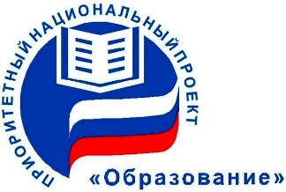
«Поддержка семей, имеющих детей»
Филиал Службы оказания психолого-педагогической, методической и консультативной помощи на базе краевого государственного казенного учреждения «Центр содействия семейному устройству, г. Арсеньева»

К нам могут обращаться:  - родители (законные представители) детей от 0 до 18 лет.  - родители (законные представители) детей, находящихся на семейном воспитании; с инвалидностью и детей с ОВЗ; детей, имеющих нарушения в поведении и проблемы в обучении.  - граждане, желающие принять на воспитание в свою семью детей, оставшихся без попечения родителей.  Содержание консультативных услуг:  - проблемы развития ребенка;  - проблемы воспитания и содержания обучения ребенка;  - коррекция и компенсация нарушенного развития и поведения;  - помощь в решении конфликтных ситуаций (школьных, среди сверстников, внутрисемейных);  - помощь на этапах приёма ребёнка в семью;  - помощь в создание индивидуальной коррекционно-развивающей программы для ребенка;  - помощь по составлению индивидуального домашнего расписания распорядка жизнедеятельности, развивающих занятий в домашних условиях, щадящих или специальных условиях познавательной деятельности, профилактики появления вторичных отклонений в домашних условиях, тренировка адаптивных возможностей детей. | Виды услуг:  - очная консультация;  - выездная очная консультация;  - дистанционная консультация.  ВСЕ УСЛУГИ БЕСПЛАТНЫЕ  ЧАСЫ РАБОТЫ:  Понедельник –суббота  с 9.00 – 20.00  
В состав службы входят следующие специалисты:  - социальный педагог;  - педагог-психолог;  - учитель –логопед;  - учитель старших классов;  - воспитатель дошкольных групп;  - дефектолог | Наши контакты:  692330, г. Арсеньев, ул. Малиновая, 15  Электронный адрес: detdomars@mail.ru  Телефон: 8 (42361) 3-22-19;  8 (904) 621 28 35  Сайт: http://ddars.ucoz.ru/

